**作 者 推 荐**

**全美首席理财大师**

**大卫·巴赫（David Bach）**

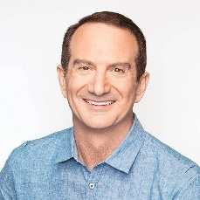**大卫·巴赫（David Bach）**，全美首席理财大师、畅销书作家，拥有丰富的财务顾问经验，曾任摩根士丹利高级副总裁、巴赫顾问集团合伙人，在他任内（1993-2001年）管理的资产超过150亿美元。现任FinishRich公司首席执行官，同时为世界级金融服务公司、《财富》500强企业、知名大学等提供理财咨询服务和演讲。

他连续出版了十本《纽约时报》畅销书，包括《起步晚，照样致富》（*Start Late, Finish Rich*）、《智慧女性的财富自由之路》（*Smart Women Finish Rich*）和《夫妻理财成功学：九步筑金屋》（*Smart Couples Finish Rich*）等。《自动百万富翁》（*The Automatic Millionaire*）在2004年首次出版时就一炮而红，在《纽约时报》畅销书排行榜上连续占据31周的榜首位置。他的图书累计印量已超过500万册，被译成15种语言出版，曾经创下四本书同时出现在《华尔街日报》《商业周刊》《今日美国》畅销书排行榜的辉煌纪录。

巴赫曾百余次参加美国全国广播公司（NBC）的《今日》（*Today*）节目，分享他的生活和致富策略，还曾六度受邀担任《欧普拉秀》特别来宾，分享富裕终生的理财策略。在北美，已有数千名理财顾问举办过“富裕终生”（FinishRich）研习会，传授大卫·巴赫的理财诀窍，例如他首创的“拿铁因子”概念。共有数百万人受惠于他一系列的著作及研习会。目前他与家人居住在纽约。

**作品列表：**

1. **《智慧女性的财富自由之路（增订版）》**

* **SMART WOMEN FINISH RICH, EXPANDED AND UPDATED**

1. **《自动百万富翁（增订版）：一步到位的强大致富计划》**

* **THE AUTOMATIC MILLIONAIRE, EXPANDED AND UPDATED: A Powerful One-Step Plan to Live and Finish Rich**

1. **《起步晚，照样致富》**

* **START LATE, FINISH RICH: A No-Fail Plan for Achieving Financial Freedom at Any Age**

1. **《自动百万富翁房主篇：房地产终生致富计划》**

* **THE AUTOMATIC MILLIONAIRE HOMEOWNER: A Lifetime Plan to Finish Rich in Real Estate**

**\*\*\*\*\*\*\*\*\*\*\*\*\*\*\*\*\*\*\*\*\*\*\*\***

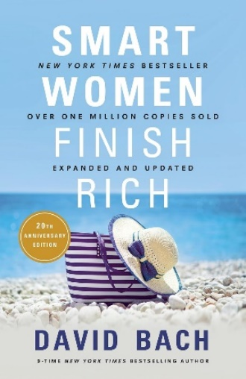**中文书名：《智慧女性的财富自由之路（增订版）》**

**英文书名：SMART WOMEN FINISH RICH, EXPANDED AND UPDATED**

**作 者：David Bach**

**出 版 社：Crown**

**代理公司：ANA/Jessica Wu**

**页 数：432页**

**出版时间：2018年9月**

**代理地区：中国大陆、台湾**

**审读资料：电子稿**

**类 型：金融投资**

**亚马逊畅销书排名：**

**#12 in Women & Business (Books)**

**#65 in Budgeting & Money Management (Books)**

**#84 in Introduction to Investing**

**内容简介：**

**这部《纽约时报》《商业周刊》《华尔街日报》和《今日美国》百万畅销书，如今以全新增订版华丽回归！**

《智慧女性的财富自由之路》自首次出版以来销量已突破一百万册，成为有史以来最受欢迎的女性理财书籍之一。二十多年来，本书持续畅销，如今，巴赫又推出了经过全面更新、扩充和修订的《智慧女性的财富自由之路（增订版）》，旨在应对当今女性在理财方面所面临的新问题与新机遇。

无论你是投资新手，希望亲自管理自己的财产，还是正与理财顾问紧密合作，本书都能为你提供一份详实可靠的蓝图，引领你走向理想的人生。

阅读本书，就如同是在接受全美最受欢迎且最值得信赖的理财专家的亲自指导。过去二十多年间，“智慧女性的财富自由之路”项目已帮助数百万女性重获自信，了解自己的财务状况，并有效管理个人财务——这一理念代代相传，现在，它也将助力于你。

**媒体评价：**

“《智慧女性的财富自由之路》是一本了不起的书，现在比它首次出版时更具现实意义。 二十年后的今天，这本周年纪念版将启发新一代女性追求财务安全，过上独立自主、目标明确的生活。”

——理查德·布瑞德利（Richard Bradley），《Worth》杂志主编

“《智慧女性的财富自由之路》销量超过一百万册是有原因的——它确实有效！ 二十多年来，大卫·巴赫帮助数百万女性更聪明地理财。他的务实方法将激励你采取行动，活出最好的自己。”

——珍·查斯基（Jean Chatzky），NBC《今日秀》（*Today*）财经编辑，“HerMoney”播客主持人

“大卫·巴赫是一位理财专家，当你的财务状况令你感到无措时，一定要听听他的意见。 他强大且易于操作的方法将教会你如何花费、储蓄以及投资，让你有能力负担起梦想中的生活。”

——托尼·罗宾斯（Tony Robbins），《纽约时报》第一畅销书作家，《钱：7步创造终身收入》（*Money: Master the Game*）的作者

**《智慧女性的财富自由之路（增订版）》**

20周年纪念版序言

引言 智慧女性为何要把握理财前景

第一步 了解有关金钱的事实和误区

第二步 把金钱投放到你真正认为值得的地方

第三步 把握财务状况，确定理财方向

第四步 利用拿铁因子®的力量……只需每周几美元即可创造巨额财富！

第五步 建立“三个篮子”，确保理财安全

第六步 避免投资者常犯的十大错误

第七步 把孩子培养成精明的理财能手

第八步 遵循十二条戒律，吸引巨大财富

附章 2018年及以后你需要了解的8项税务变化

致谢

附录1：钱究竟花在了何处？

附录2：“富裕终生”盘点表

索引

**\*\*\*\*\*\*\*\*\*\*\*\*\*\*\*\*\*\*\*\*\*\*\*\***

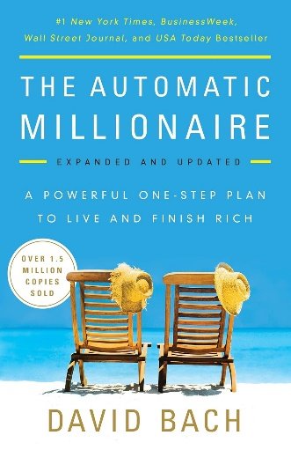**中文书名：《自动百万富翁（增订版）：一步到位的强大致富计划》**

**英文书名：THE AUTOMATIC MILLIONAIRE, EXPANDED AND UPDATED: A Powerful One-Step Plan to Live and Finish Rich**

**作 者：David Bach**

**出 版 社：Crown**

**代理公司：ANA/Jessica Wu**

**页 数：288页**

**出版时间：2016年12月**

**代理地区：中国大陆、台湾**

**审读资料：电子稿**

**类 型：金融投资**

**版权已授：中文繁体**

**亚马逊畅销书排名：**

**#58 in Budgeting & Money Management (Books)**

**#128 in Motivational Management & Leadership**

**#168 in Business Motivation & Self-Improvement (Books)**

**内容简介：**

**《纽约时报》《华尔街日报》《今日美国》和《商业周刊》畅销书榜首——销量突破150万册！**

大卫·巴赫无需制定预算、无需纪律束缚的务实方法，帮助你自动走向财富之路，现已扩充更新。

你渴望过上富足的生活并在退休时更加富有吗？想要拥有足够的财富在任何时刻做你想做的事吗？想不再为钱发愁吗？希望有足够的资金来改变世界、帮助他人？

在《自动百万富翁》一书中，大卫·巴赫根据永恒的原则，提出了一套简单、实际的体系，提供所需的一切知识，让你在家中就能轻松掌握自动成为百万富翁的秘诀。只需逐步遵循他的财务保障计划，其他都是自动完成的！

《自动百万富翁》从普通美国夫妻的惊人故事开始。丈夫是低级别的经理，妻子是美容师。两人的收入加起来，一年不到五万五千美元。他们设法操持了两个没有债务的房子，送两个孩子上了大学，五十五岁退休时，结余有一百多万美元。读者从他们的故事当中，可以发现惊人的事实，不能靠算计开支致富！你得首先制定计划，自动保证未来，支付现在的开销。

本书亮点：

* 不用制定预算
* 不需要意志力
* 不需要挣很多钱
* 不需要对钱感兴趣
* 一小时就能制定计划

此版本包含了有关税务、投资、技术和应用程序方面的最新信息，使你的财务管理自动化，再加上巴赫的最新系统，让整个过程更加轻松。

**《自动百万富翁（增订版）：一步到位的强大致富计划》**

新版序言

引言

第一章 认识自动百万富翁

第二章 拿铁因子：每天只需几美元就能自动成为百万富翁

第三章 学会先为自己留些钱

第四章 让财富积聚自动完成

第五章 自动“未雨绸缪”

第六章 不需举债，自动拥有自己的房产

第七章 自动无债一身轻的生活方式

第八章 自动捐助

第九章 自动百万富翁蓝图

结语：今天，启程！

鼓舞人心：自动百万富翁的成功故事

致谢

索引

**\*\*\*\*\*\*\*\*\*\*\*\*\*\*\*\*\*\*\*\*\*\*\*\***

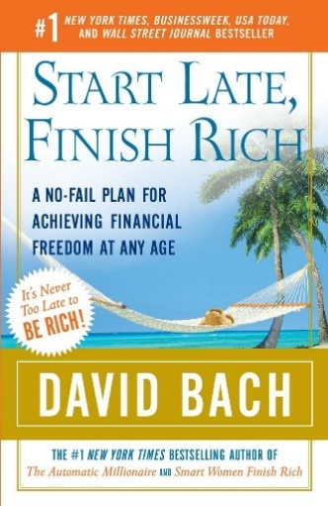**中文书名：《起步晚，照样致富》**

**英文书名：START LATE, FINISH RICH: A No-Fail Plan for Achieving Financial Freedom at Any Age**

**作 者：David Bach**

**出 版 社：Crown**

**代理公司：ANA/Jessica Wu**

**页 数：368页**

**出版时间：2007年1月**

**代理地区：中国大陆、台湾**

**审读资料：电子稿**

**类 型：金融投资**

**中文简体字版曾授权，版权已回归**

**亚马逊畅销书排名：**

**#42 in Retirement Planning (Books)**

**#118 in Budgeting & Money Management (Books)**

**#235 in Motivational Management & Leadership**

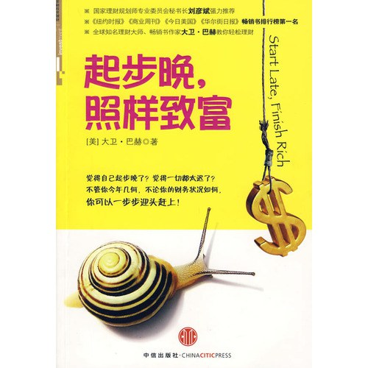**中简本出版记录**

**书 名：《起步晚，照样致富》**

**作 者：大卫·巴赫**

**出版社：中信出版社**

**译 者：张艳云**

**出版年：2009年10月**

**页 数：308页**

**定 价：25元**

**装 帧：平装**

[起步晚，照样致富 (豆瓣)](https://book.douban.com/subject/4010179/)

**内容简介：**

**《纽约时报》第一畅销书——想知道现在致富是否为时已晚？大卫·巴赫有一套方案，无论你的起点在哪里，都能帮助你过上富裕的生活。**

我们不能期待通过一本书来改变自己的命运，重要的是，你自己愿意作出改变。在过去的人生岁月中，你或许已经听过或看过太多有关致富的书籍。惯性的力量是可怕的，当你陷入一种生活模式或思维习惯，想要作出改变需要勇气。

《起步晚，照样致富》值得一读的原因只有一个：那就是你决心作出改变。

作为排名第一的精装畅销书，《起步晚，照样致富》已经帮助成千上万不同年龄的人掌握了自己的财务未来。现在，你也可以通过大卫·巴赫鼓舞人心、久经考验、简单易学的“追赶”计划，在通往财务安全的道路上更上一层楼。大卫·巴赫的“富裕终生”智慧专为那些忘记储蓄、总是拖延或是被生活意外挑战所困的人量身定制。

大卫·巴赫以快速、激励的方式，为你提供了分步指导、工作表、电话号码以及网站地址——所有你需要的一切，以便即刻实施你的“晚起步”计划。你将学到，即使负债累累，希望依然存在。你可以少花钱、多存钱、赚更多钱，而且不会有任何痛苦。在全美最受喜爱的理财教练的陪伴下，改变财务命运永远不会太迟。

那就开始吧，你将在这里体验一个振奋人心的崭新世界！或许，在看完这本书以后的日子里，你将惊讶于自己的改变，因为当你决定行动的时候，你的人生已经开始改变了。

**《起步晚，照样致富》**

导言/1

**第一部分 行动起来/13**

第一章 既然起步晚了——就当自己度假去了！/15

第二章 事关金钱和自由/20

**第二部分 少花钱/31**

第三章 发现生活中的"双份咖啡效应"/33

第四章 如何将债务变为财富/54

第五章 巧妙合法地使用信用卡/65

第六章 无债一身轻/73

第七章 当心债务顾问的"非营利"承诺/82

**第三部分 多储蓄/89**

第八章 先付钱给自己，越快越好！/91

第九章 抛开预算，开通自动转账/104

第十章 生活理应丰富多彩--投资才应单调乏味/111

第十一章 租房者缘何穷困难当，买房者缘何日益富足/128

第十二章 如何购置住房，尽早还清贷款/141

**第四部分 开财源/151**

第十三章 谁说你不能赚得更多？/153

第十四章 实现加薪的4周行动计划/166

第十五章 自己做老板--不辞工作/182

第十六章 开财源：eBay帮你轻松赚钱/191

第十七章 开财源：直销/196

第十八章 开财源：连锁经营/212

第十九章 房地产致富：初级课程/230

第二十章 房地产致富：高级课程/260

**第五部分 慷慨付出，丰富人生/277**

第二十一章 慷慨付出，不论早晚/279

第二十二章 起步晚，照样生活富足！/288

第二十三章 你起步晚了，但是孩子不会晚/301

附录 致富年度调查/309

致谢

索引

**\*\*\*\*\*\*\*\*\*\*\*\*\*\*\*\*\*\*\*\*\*\*\*\***

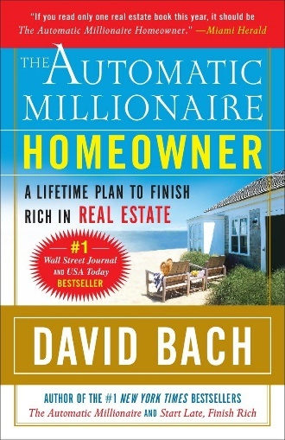**中文书名：《自动百万富翁房主篇：房地产终生致富计划》**

**英文书名：THE AUTOMATIC MILLIONAIRE HOMEOWNER: A Lifetime Plan to Finish Rich in Real Estate**

**作 者：David Bach**

**出 版 社：Crown**

**代理公司：ANA/Jessica Wu**

**页 数：288页**

**出版时间：2006年3月**

**代理地区：中国大陆、台湾**

**审读资料：电子稿**

**类 型：金融投资**

**亚马逊畅销书排名：**

**#375 in Real Estate Investments (Books)**

**内容简介：**

**《华尔街日报》和《今日美国》第一畅销书**

**全球销量突破一百万册！**

**大卫·巴赫通过房产创造财富的简易财富积累方案，将帮助你在任何市场条件下稳操胜券，自动实现财务自由。**

本版更新了一系列成功故事章节

拥有自己的住房一直是美国梦的核心，在本书中，大卫·巴赫向人们展示了购买住房和投资房产不仅是可能的，而且仍然是普通人迈向七位数财富最可靠的方法。无论你是租房者还是已有居所，巴赫的这本书都为你提供了一个基于永恒智慧的房地产终生策略，适用于任何市场条件。书中包含了你需要了解的一切信息和详细的步骤指导，包括电话号码和网站链接，让你可以即刻开始行动。只要你还活着，总得有个住处，那为什么不选择一个能为你带来经济保障乃至最终实现富裕的地方呢？大卫·巴赫将告诉你如何实现这一目标。

**媒体评价：**

“[巴赫]所传达的信息令人欢欣鼓舞、充满自信……为初次购房者破解了令人望而生畏的购房难题……对于新手来说，这是一本基础的必读之作。”

——《今日美国》（*USA Today*）

“一本绝佳好书，无论是首次购房者还是正在考虑涉足房地产投资的人士都会觉得其实用性极强……巴赫就如何开始储蓄并通过房产积累财富提供了普遍适用的建议……极具激励性。”

——《出版者周刊》（*Publishers Weekly*），星级评论

“如果你今年只打算阅读一本房地产类书籍，《自动百万富翁房主篇》应该是你的首选……这是少数几本能同时强烈推荐给初学者和资深房主的房地产书籍之一。”

——罗伯特·布鲁士（Robert J. Bruss），《迈阿密先驱报》（*The Miami Herald*）

**《自动百万富翁房主篇：房地产终生致富计划》**

序言

引言

第一章 认识自动百万房主

第二章 聪明的房主为何能最终致富

第三章 自动首付解决方案

第四章 如何找到值得信赖的按揭顾问

第五章 自动百万房主的合适按揭计划

第六章 如何获得最优惠的按揭贷款

第七章 聪明地为自己找房

第八章 如何聘请优秀的房地产教练

第九章 实现自动化还款，节省高达十万美元的房贷开支

第十章 从普通房主到自动百万房主的转变

第十一章 如何让你的房地产规划抵御泡沫风险，并安然度过市场低迷期

第十二章 有所作为——帮助他人成为房主

结语：今天，启程！

鼓舞人心：自动百万房主的成功故事

致谢

索引

**感谢您的阅读！**

**请将反馈信息发至：版权负责人**

**Email**：[**Rights@nurnberg.com.cn**](mailto:Rights@nurnberg.com.cn)

安德鲁·纳伯格联合国际有限公司北京代表处

北京市海淀区中关村大街甲59号中国人民大学文化大厦1705室, 邮编：100872

电话：010-82504106, 传真：010-82504200

公司网址：[http://www.nurnberg.com.cn](http://www.nurnberg.com.cn/)

书目下载：<http://www.nurnberg.com.cn/booklist_zh/list.aspx>

书讯浏览：<http://www.nurnberg.com.cn/book/book.aspx>

视频推荐：<http://www.nurnberg.com.cn/video/video.aspx>

豆瓣小站：<http://site.douban.com/110577/>

新浪微博：[安德鲁纳伯格公司的微博_微博 (weibo.com)](https://weibo.com/1877653117/profile?topnav=1&wvr=6)

微信订阅号：ANABJ2002

